

دانشگاه صنعتي امیرکبیر  
(پلی تکنیک تهران)

دانشكده مهندسی برق

آزمایشگاه سیستم عامل

آزمایش ۸

شبیه ساز الگوریتم های زمان بندی

نگارش

علی بابالو

پویا شریفی

استاد راهنما

مهندس کیخا

خرداد ماه 1402

مقدمه:

کدی که در دستور کار شده را استفاده میکنیم اما برای اجرا ی آن نیاز به نوشتم یک Makefile داریم:

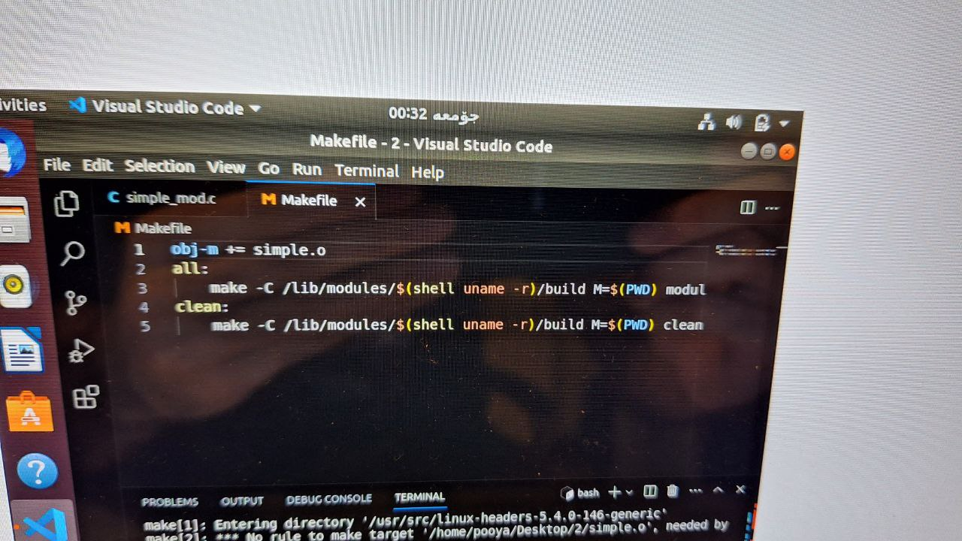

حالا با دستور make چندین فایل ساخته می شود:

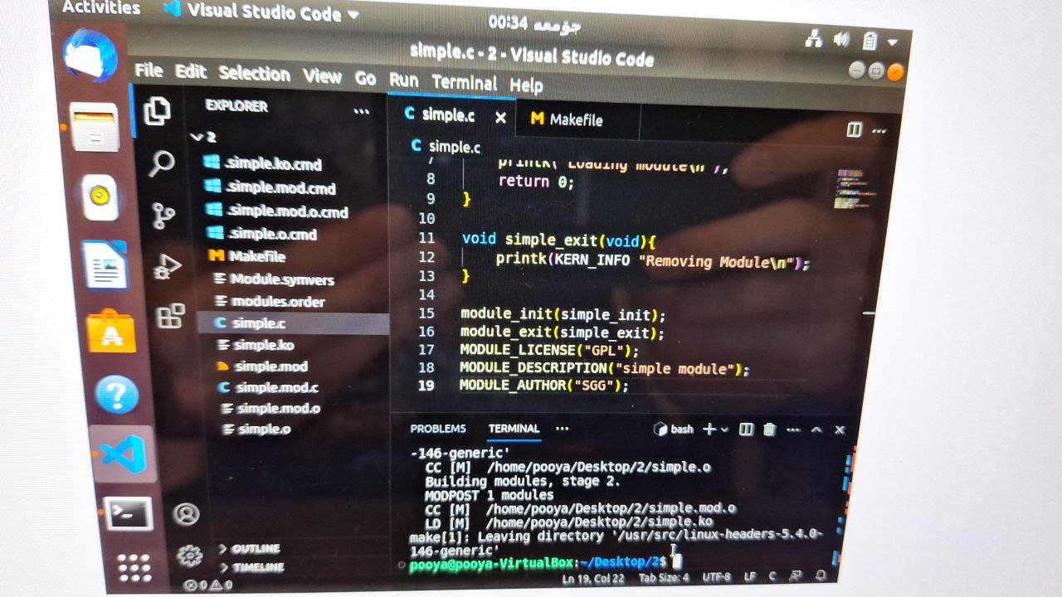

حالا باید simple.ko را اجرا کنیم:

با دستور sudo insmod میتوانیم این کار را انجام بدیم,سپس می توانیم با dmesg اضافه شدن آن را ببینیم:

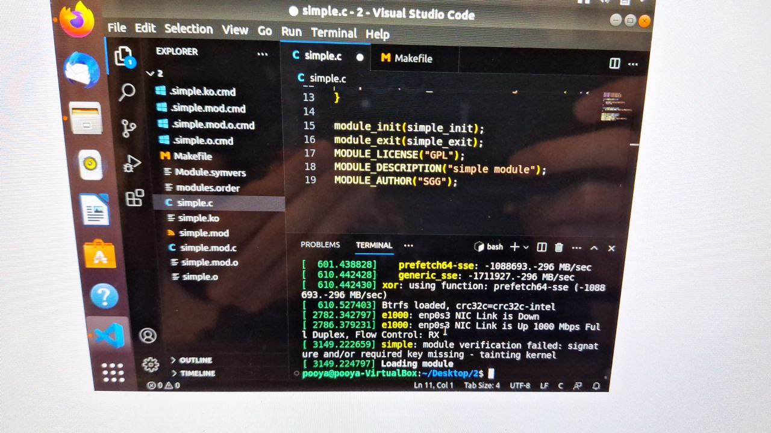

با lsmod هم میتوانیم آن را مشاهده کنیم:

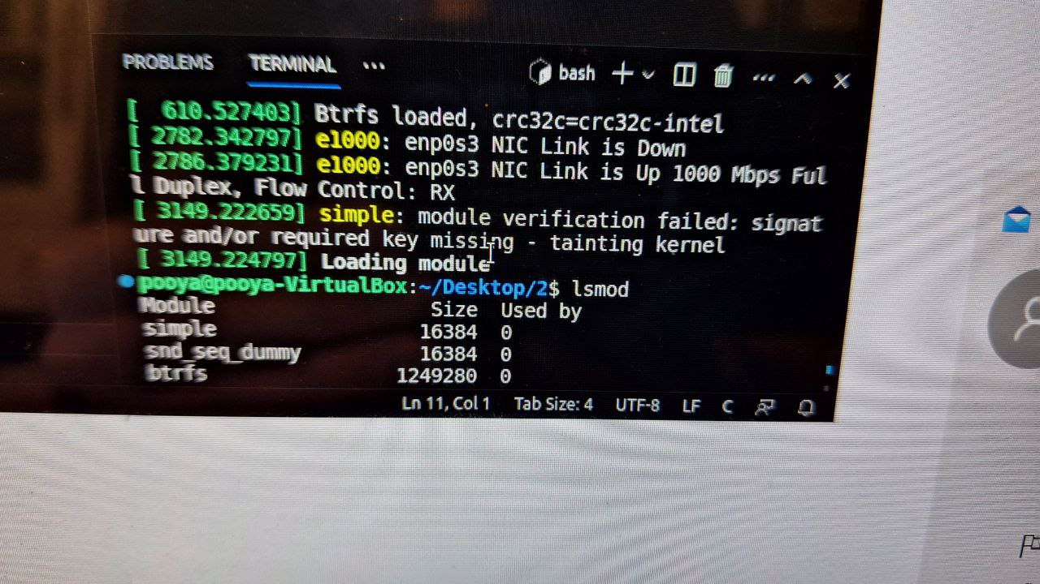

که میتوانیم simple را مشاهده کنیم.

می توانیم این ماژول را حذف کنیم با دستور rmmod :

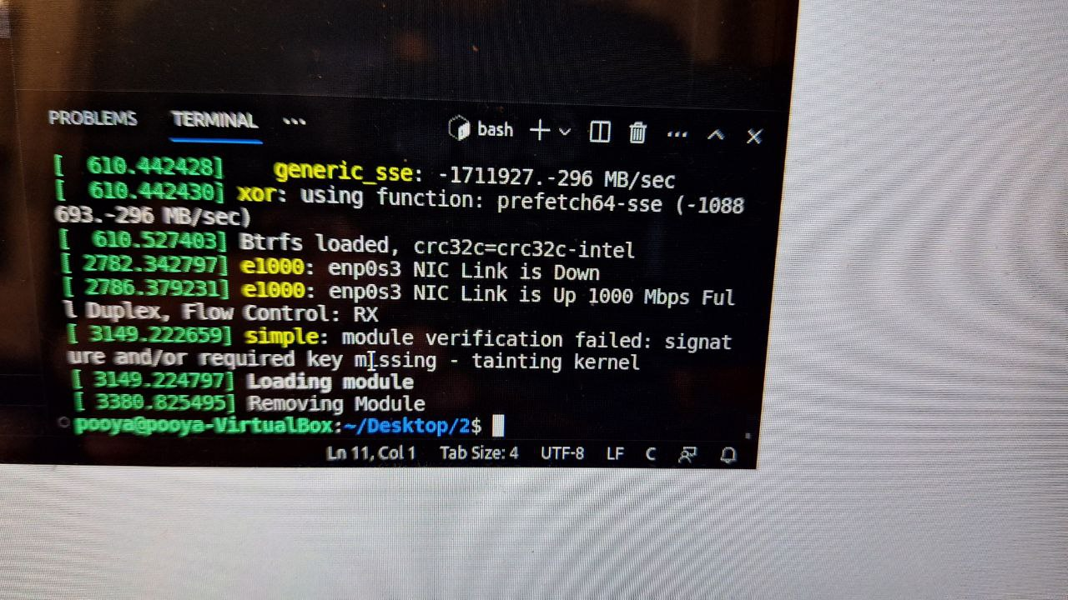

میبینیم که remove شده است و میتوانیم آن را دوباره چک کنیم:

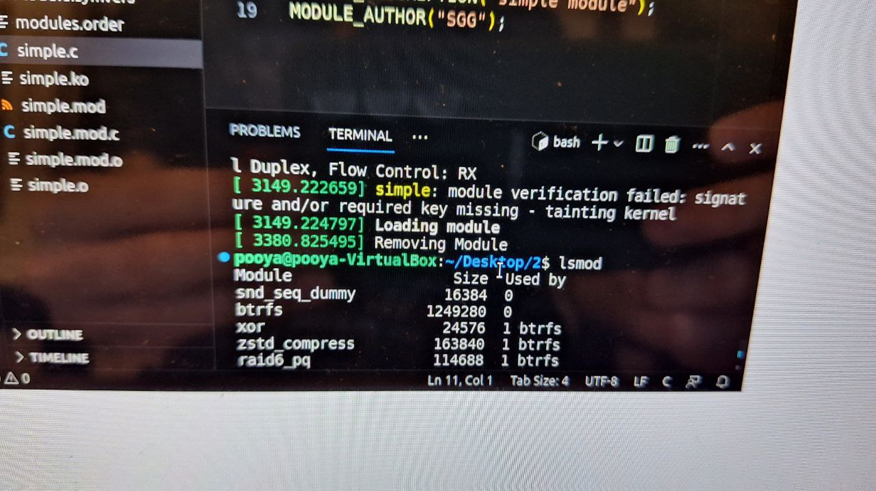

# **بخش دوم:**

دوباره کار هایی که برای بخش قبل انجام دادیم را برای این بخش تکرار خواهیم کرد.

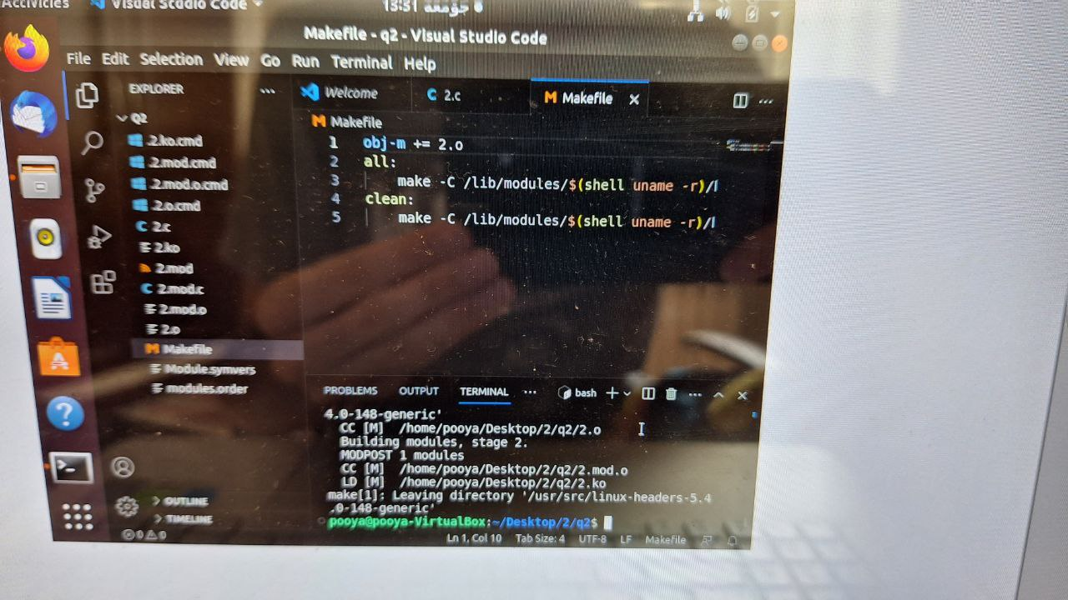

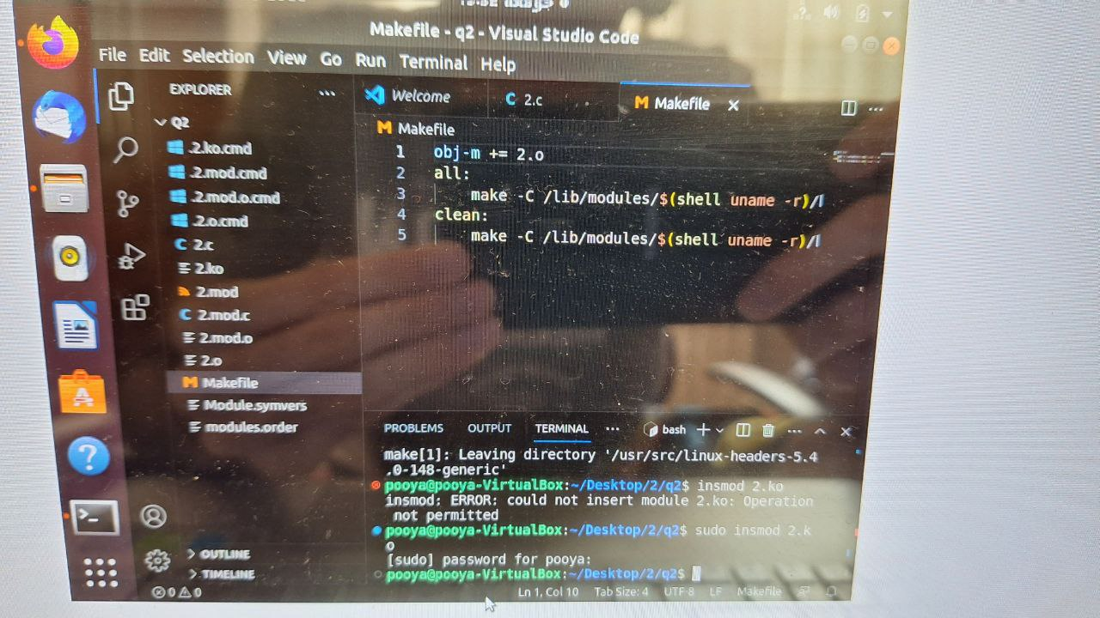

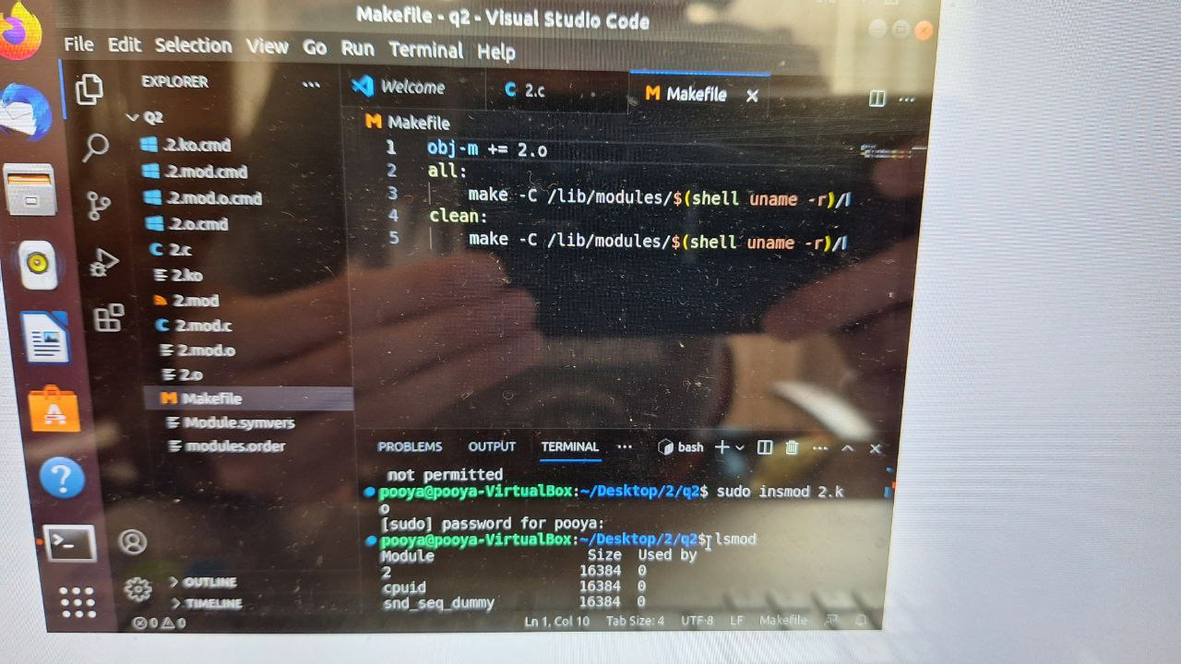

همانطور که مشاهده میکنید ماژول را اضافه کردیم.